أسنان حنان
نامَتْ حَنان، وَقَدْ نَسِيَتْ أَنْ تُنَظِّفَ أَسْنانَها بَعْدَ أَنْ أَكَلَتِ الْحَلْوى.
فَحَزِنَتِ الأَسْنانُ، وَخافَتْ أَنْ يُهاجِمَها السّوسُ فَيُصيبَها بِالآلامِ.
نادى الضِّرْسُ كوبَ الْماءِ، حَتّى يَرُشَّ وَجْهَ حَنان وَيوقِظَها.
اِسْتَيْقَظَتْ حَنان فَزِعَةً، وَقالَتْ: مَنْ أَيْقَظَني؟
أَجابَ كوبُ الْماءِ: أَنا أَيْقَظْتُكِ، إِنَّ أَسْنانَكِ تَشْتَكي.
قالَتْ حَنان: ما بِكِ يا أَسْناني الْجَميلَةَ؟
رَدَّتِ الأَسْنانُ بِحُزْنٍ: كَيْفَ تَنامينَ دونَ أَنْ تَقومي بِتَنْظيفِنا؟
قالَتْ حَنان: ولكِنّي نَظَّفْتُكِ الْبارِحَةَ، هَلْ عَلَيَّ أَنْ أَفْعَلَ ذلِكَ كُلَّ يَوْمٍ؟
فَأَجابَتْها الأَسْنانُ: بِالتَّأْكيدِ، وَعَلَيْكِ تَنْظيفَها بَعْدَ كُلِّ وَجْبَةِ طَعامٍ.
عِنْدَها، قالَتْ فُرْشاةُ الأَسْنانِ: سَأُساعِدُكِ يا حَنان في تَنْظِيفِ أَسْنانِكِ.

وَضَعَتْ فُرْشاةُ الأَسْنانِ الْمَعْجونَ عَلَيْها، وَأَخَذَتْ تُنَظِّفُ أَسْنانَ حَنان جَيِّدًا، ثُمَّ جاءَ كوبُ الْماءِ، وَطَلَبَ مِنْ حَنان أَنْ تَتَمَضْمَضَ لِتُزيلَ آثاَر الْمَعْجونَ عِنْدَما رَأَتْ حَنانُ أَنَّ الْفُرْشاةَ وَالْمَعْجونَ وَالْكوبَ مُهْتَمّينَ بِأَسْنانِها شَعَرَتْ بِالسَّعادَةِ، وَوَعَدَتْ أَسْنانَها بِدَوامِ تَنْظيفِها بَعْدَ كُلِّ وَجْبَةِ طَعامٍ، وَبِالْعِنايَةِ الدّائِمَةِ بِها.

أجب عن الأسئلة التالية :-
1) ماذا أَكَلَتْ حَنان قَبْلَ أَنْ تَنامَ؟
أ- بَيْضًا. ب- حَلْوى ج- جُبْنَةً. د- لَحْماً.

2) مِمَّ خافَتِ الأَسْنانُ؟
أ- أَنْ تَنْكَسِرَ ب- أَنْ يُهاجِمَها السّوسُ ج- أَنْ يُؤْكَلَ عَلَيْها شَيْءٌ صَلْبٌ.

3) مَنْ أَيْقَظَ حَنان؟
أ- ضِرْسُ حَنان. ب- كوبُ الْماءِ. ج- أُمُّ حَنان . د- السّوس.

4) مَوْضوع الْقِصَّةِ هُوَ:
أ- الضِّرْسُ ب- الأَسْنانُ ج- فُرْشاةُ الأَسْنانِ د-كوبِ الماءِ.
5) ماذا نَسِيَتْ حَنان؟
أ- أَنْ تَأْكُلَ الْحَلْوى. ب- أَنْ تَغْسِلَ رَأْسَها.
ج- أَنْ تُنَظِّفَ أَسْنانَها. د- أَنْ تُحْضِرَ دَفْتَرَها

6) لِماذا نادى الضِّرْسُ كوبَ الْماءِ؟
أ- حَتّى يَمْلأَ الْكوبَ ماءً. ب- حَتّى يَرُشَّ وَجْهَ حَنان وَيوقِظَها.
ج- حَتّى يَسْكُبَ ماءً عَلى فُرْشاةِ الأَسْنانِ. د- حَتّى يَسْكُبَ ماءً عَلى الضَّرْسِ.

7)أَيْنَ وَقَعَتْ أَحْداثُ الْقِصَّةِ؟
أ- في الْمَدْرَسَةِ ب- في الْبَيْتِ ج- في الصَّفِّ د- في الْحَديقَةِ.

8) مَعْنى كَلِمَة (فَزِعَةً) هُوَ:
أ- غاضِبَةً. ب- خائِفَةً. ج- مُشَوَّشَةً. د- حَزينَةً.

9) مَعْنى كَلِمَة(الْعِنايَةِ) هُوَ:
أ- التَّنْظيفُ ب- الاهْتِمامُ ج- الْغُسْلُ. د- السّماحُ.

10)الْمَغْزى الَّذي نَتَعَلَّمُهُ مِنَ الْقِصَّةِ هُوَ:
أ- أَنْ لا نَأْكُلَ الْحَلْوى حَتّى لا يُهاجِمُ السّوسُ الأَسْنانَ.
ب- أَنْ يَكونَ عِنْدَنا في الْبَيْتِ فُرْشاةُ أَسْنانٍ وَمَعْجون.
ج - أَنْ نُنَظِّفَ أَسْنانَنا بَعْدَ كُلِّ وَجْبَةِ طَعامٍ وَأَنْ نُحافِظَ عَلَيْها جَيِّدًا.
د- أَنْ نَشْعُرَ بِالسَّعادَةِ بَعْدَ تَنْظيفِ أَسْنانِنا
تنظف حنان اسنانها قبل النوم خوفا من
أ- أن يضحكوا عليها الاولاد.
ب- أن يهاجمها السوس وتصاب بالالام.
ج- أن يقلعها الطبيب.
*****************************************************
عنوان الدرس
- أ- اسنان حنان.
- ب- كوب الماء.
- ج- وجبة طعام.
مرادف كلمة الضرس
- أ- السن.
- ب- الوجع.
- ج- الفرشاة.
************************************************
من ايقظ حنان؟
- أ- والدة حنان.
- ب- كوب الماء.
ج- معجون الاسنان
************************************************
حسب درس اسنان حنان علينا
- أ- تنظيف اسناننا كل يوم قبل النوم.
- ب- تنظيف اسناننا مرة كل اسبوع قبل النوم.
- ج- تنظيف اسناننا بعد كل وجبة طعام.
************************************************
كيف كان شعور حنان في نهاية الدرس؟
- أ- شعرت بالسعادة.
- ب- شعرت بالخوف.
ج- شعرت بالالم.
أملا الفراغ الناقص.
عندما رأت حنان ان _____ ______ والكوب.
مهتمين باسنانها شعرت _____، ووعدت اسنانها _____ تنظيفها بعد كل وجبة _____ وبالعناية الدائمة بها.
- مخزن كلمات.
الفرشاة – بالسعادة – بدوام – والمعجون – طعام

--------------------------------------------------------------
هوية النص
عنوان النص ------------
عدد فقرات النص --------------
عدد اسطر النص --------------
اسم مؤلف النص --------------
نوع النص -------------------
اسلوب النص ----------------

اجب عن الاسئلة التالية:
- ماذا نسيت حنان ان تفعل قبل النوم ؟

-----------------------------------------------------
- بماذا شعرت الاسنان بعد ان اكلت حنان الحلوى ؟

-------------------------------------------------------
- مما خافت الاسنان ؟

--------------------------------------------------------
- لماذا الضرس نادى كوب الماء ؟

----------------------------------------------------------
- بماذا شعرت حنان بعد ان فرشاة الاسنان وكوب الماء مهتمان بها؟
- بماذا وعدت حنان اسنانها ؟

----------------------------------------------------------

اكتب الضمير المناسب
ماضي | مضارع
نامت
نادى
اكلوا
حزنا
خفنَّ
قُلتُ
ردت
وَضَعَ
أخذت
وَعَدْتُ
شعرنا
نظفوا
شربا
لعبنَّ
كتب
سجدوا
حول الافعال التاليه من الماضي الى المضارع
ماضي | مضارع
نامت
نسيت
اكلت
حزنت
خافت
قالت
ردت
وضعت
أخذت
وعدت
شعرت | 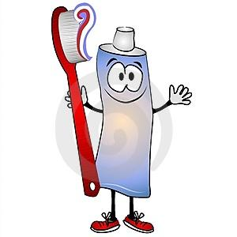
نظفت
شربت
لعبت
كتبت
سجدت
اكتب عكس الكلمات التاليه
الكلمه | العكس
نسيت
حزنت
أجاب
الجميلة

صرف الافعال التاليه مع الضمائر
الفعل | هو | هي | هم | هنَّ | انا | نحن
نام
قال
اخذ |  |  |  |  |  | 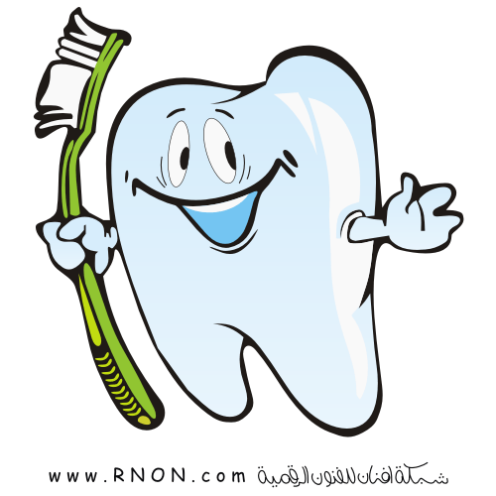
نظف
وضع
شعر
طلب

حول من المذكر الى المؤنث :
نامَتْ حَنان، وَقَدْ نَسِيَتْ أَنْ تُنَظِّفَ أَسْنانَها بَعْدَ أَنْ أَكَلَتِ الْحَلْوى.

----------------------------------------------------------------
خافَتْ أَنْ يُهاجِمَها السّوسُ فَيُصيبَها بِالآلامِ
----------------------------------
جاءَ كوبُ الْماءِ، وَطَلَبَ مِنْ حَنان أَنْ تَتَمَضْمَضَ لِتُزيلَ آثاَر الْمَعْجونَ
-----------------------------------
رَأَتْ حَنانُ أَنَّ الْفُرْشاةَ وَالْمَعْجونَ وَالْكوبَ مُهْتَمّينَ بِأَسْنانِها شَعَرَتْ بِالسَّعادَةِ.

--------------------------------------
استخرج جذر الكلمات التاليه
نامت ---------- تنظف -------------
أكلت --------- خاقت --------------
فزعة --------- تنامين --------------
أفعل ---------- قالت ---------------
وضعت -------- وعدت --------------
-----------------------------------------------------
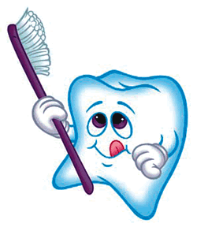

اعط صفه للكلمات التاليه
اسنان __________ الحلوى __________
كوب __________ طعام __________
فرشاة اسنان _______

---------------------------------------------------------------
حول من المفرد الى الجمع:
جمع | مفرد
 | سن
 | الم
 | كوب
 | وجبة
 | فرشاة
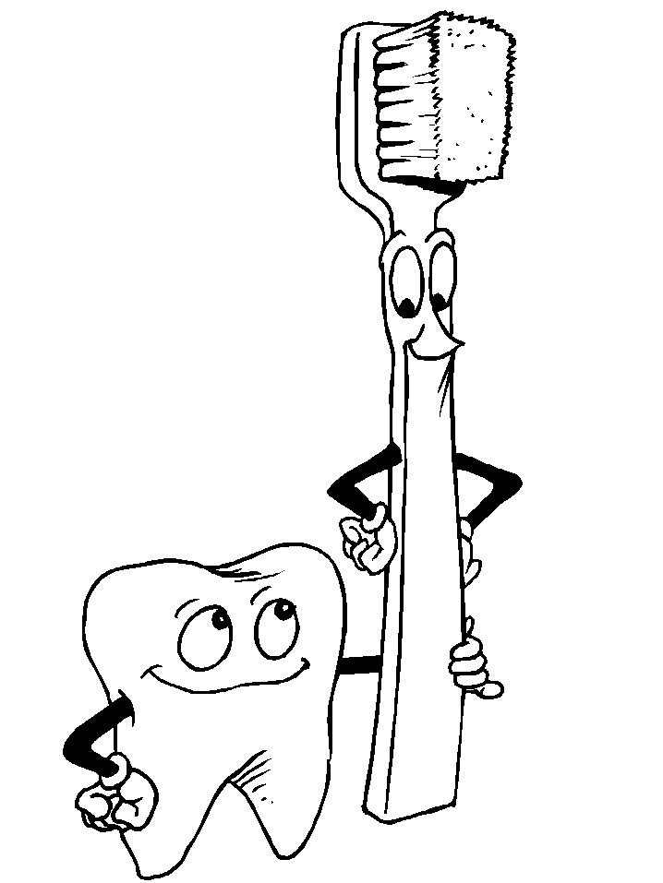 | بنت
 | ضرس
 | ماء
 | طبيب

اكتب اسم – فعل – حرف
نَسِيَتْ أَنْ تُنَظِّفَ أَسْنانَها بَعْدَ أَنْ أَكَلَتِ الْحَلْوى
-----------------------------------
وَخافَتْ أَنْ يُهاجِمَها السّوسُ فَيُصيبَها بِالآلامِ
----------------------------------
وَأَخَذَتْ تُنَظِّفُ أَسْنانَ حَنان جَيِّدًا
----------------------------------
وَوَعَدَتْ أَسْنانَها بِدَوامِ تَنْظيفِها بَعْدَ كُلِّ وَجْبَةِ طَعامٍ
------------------------------------

عين نوع الفعل ( ماضي – مضارع – أمر )
نامت ------- يرش ------
وَضَعْتُ ------ خَذْ -------
جاء -------- تُنَظِّفُ ------
رَأَتْ ------- انْسى -------
جَلَسَت ------ شَعَرَتْ -------
تنام -------- أَيْقَظَني -------
أَجابَ ------- تشتكي-------
أذْهَب ------- رَدَّت --------
اكتب سؤال مناسب لكل جواب حسب المشار تحته خط
1.نَسِيَتْ حَنان أَنْ تُنَظِّفَ أَسْنانَها بَعْدَ أَنْ أَكَلَتِ الْحَلْوى
السؤال ---------------------------

2.نَسِيَتْ حَنان أَنْ تُنَظِّفَ أَسْنانَها بَعْدَ أَنْ أَكَلَتِ الْحَلْوى
السؤال ---------------------------

3.خافَتْ الاسنان أَنْ يُهاجِمَها السّوسُ فَيُصيبَها بِالآلامِ
السؤال ---------------------------

4.رَأَت حنان أن الفرشاة والمعجون والكوب مهتمين بها
السؤال ---------------------------
استخرج من النص كلمات تحتوي على ال الشمسيه _____________
استخرج من النص كلمات تحتوي على ال القمري _____________

استخرج من النص كلمات تحتوي على تنوين الفتح _____________

استخرج من النص كلمات تحتوي على تنوين الكسر _____________

استخرج من النص كلمات تحتوي على تنوين الضم _____________

استخرج من النص كلمات تحتوي على همزات _____________
استخرج من النص ادوات الاستفهام ____________
استخرج من النص كلمات مفرده _____________

استخرج من النص كلمات تدل على الجمع _____________
استخرج من النص اسماء اشارة _____________
استخرج من النص حروف جر _____________
استخرج من النص اسماء موصوله _____________
استخرج من النص انواع من الرياضه ___________
استخرج من النص كلمات مع تاء مفتوحه __________
استخرج من النص كلمات مع تاء مربوطه_____________
استخرج من النص افعال ماضيه _____________
استخرج من النص افعال مضارعه _____________
استخرج من النص اسماء مذكر_____________
استخرج من النص ضمائر _____________
استخرج من النص اسماء لفصول السنه _____________
استخرج من النص اسماء تدل على الزمن_____________
استخرج من النص اسماء تدل على اعضاء جسم _____________
استخرج من النص صفات _____________
استخرج من النص كلمه وعكسها _____________

صَنِّف الكلمات التالية تَحت عنواني حرف شمسي، حرف قَمَرِي:
ألأسنان
السّوس
الضّرس
الْماء
الْكوب
الْبارحه
الْيوم
الْوَجبة
الْفُرشاة
الْمَعجون
الطَّعام

شَمْسِي | قمري

أدخل هذه الكلمات في جمل مفيدة :

ألأسْنان:___________________________

الحلوى :__________________________

الضرس :_________________________

الْماء :___________________________

فرشاة :_________________________

نظفت:_________________________

خافت:__________________________

اجب عن الاسئله التاليه

ماذا تعلمت من القصه ؟

كتب النص بأسلوب :
السرد فقط الحوار والسرد الحوار فقط شعري

نوع النص هو :
شعري قصصي رسالة اقناعي
______________________________________
هل كانت نهاية القصه مفرحه؟ نعم لا
لماذا ؟ _______________________________
_____________________________________
هذا النص هو واقعي : نعم لا
لماذا : _________________________________

اكتب اسم – فعل – حرف من الجمل التالية :
نامَتْ حَنان، وَقَدْ نَسِيَتْ أَنْ تُنَظِّفَ أَسْنانَها بَعْدَ أَنْ أَكَلَتِ الْحَلْوى.
فَحَزِنَتِ الأَسْنانُ، وَخافَتْ أَنْ يُهاجِمَها السّوسُ فَيُصيبَها بِالآلامِ.
نادى الضِّرْسُ كوبَ الْماءِ، حَتّى يَرُشَّ وَجْهَ حَنان وَيوقِظَها.
اِسْتَيْقَظَتْ حَنان فَزِعَةً، وَقالَتْ: مَنْ أَيْقَظَني؟
أَجابَ كوبُ الْماءِ: أَنا أَيْقَظْتُكِ، إِنَّ أَسْنانَكِ تَشْتَكي.
اسم | فعل | حرف

رتِّب أحداث النّص بوضع الارقام من 1 – 5
__ قامَت الفرشاة ُبمساعَدَتِهِا في التنظيف .
__ رشّها كوب الماء بالماء فَنَهَضَت فَزِعًا .
__ نامت حنان ولم تنَظّف اسنانَها .
__ شعرت حنان بالسعادة لانّها حافظت على اسنانها .
__ طَلَبَتْ مِنْها الاسنانُ أن تنظفَها .
صِف شعور حنان في بداية النّص وفي نهايَته :
في البداية :___________________________________
في النهاية :___________________________________
_______________________________________________
ماذا استفدت من النّص لحياتِك اليومية ؟
_______________________________________________
ماذا تتوقع ان يحدث لاسنان حنان اذا لم تنظفها ؟
_______________________________________________

صرّف مايلي :
أ- هو : قام برش الماء
هي : _______________
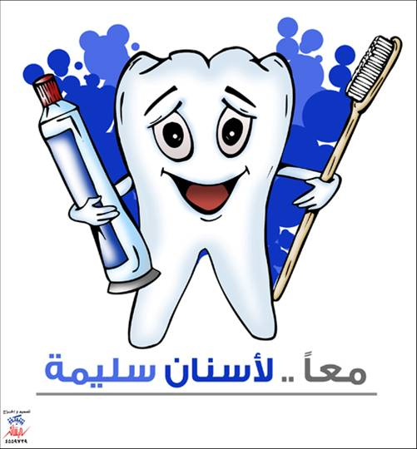
هم : _______________
ب- هي : تُحافِظُ على اسنانِها
أنْتِ : ______________________
هو : ______________________
ج- أنت : نَظِّفْ أسنانك
أنتما : ____________________
أنتم : _____________________
__________________________________________

اكتب تحت كل فعل نوعه :
اسْتَيْقَظَ تشْتَكي يهاجِمُنا نام أُنْظُرُوا
______ ________ ______ ______ ________

1. " انا " اسم : أ- موصول ب- استفهام ج- ضمير منفصل د- اشارة

2. " ذلك " اسم : أ- موصول ب- استفهام ج-ضمير د- اشارة

3. " ما " اسم : أ- موصول ب- استفهام ج- ضمير د- اشارة
________________________________________________

استخرج من النص افعال ماضيه وافعال مضارعه
افعال ماضيه | افعال مضارعه
 | 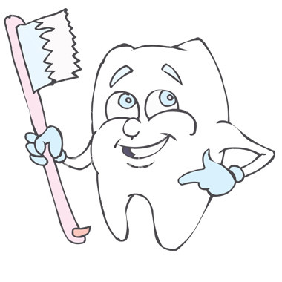

اكتب ماذا ترى بالصوره عنوان النص : سامي عند طبيبية الاسنان
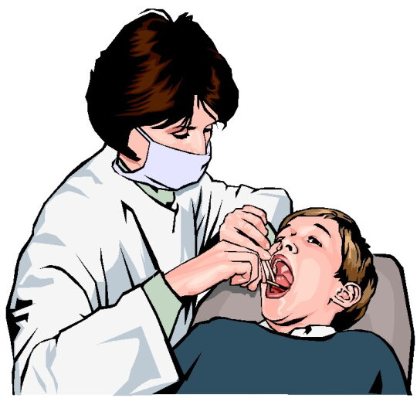

--------------------------------------------------------------------------------------------------------------------------------
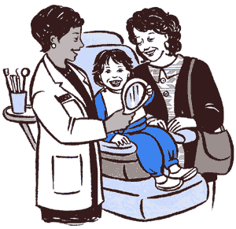

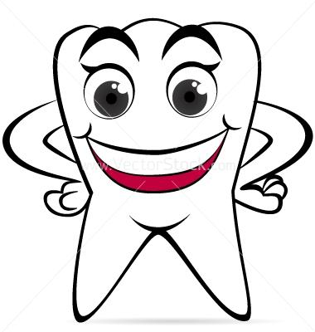
-------------------------------------------------------------------------------------------------------------------------------------------------------------------------------------------------------------
اكتب اسم الاشارة المناسب

______ طالب _______ طالبة

______ طالبان _______ طالبتان

______ طلاب _______ طالبات

______ديك _______ بقرة

______ ديكان _______ بقرتان

______ ديوك _______ ابقار

______ بيت _______ بيتان

______ بيوت _______ اسماك
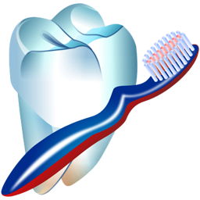

اكتب النص بصيغة المذكر
اسنان سامي
نام سامي , وقد نسي ان ينظف أسنانه بعد أن اكل الحلوى .
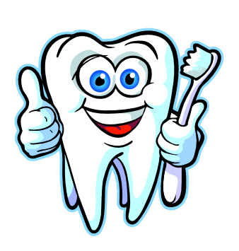
فحزنت الاسنان , ------------------------------------------------------------------------------------------------------------------------------------------------------------------------------------------------------------------------------------------------------------------------------------------------------------------------------------------------------ ----------------------------
ضع احرف الجر في جمل مفيده :
من -----------------------------
الى -----------------------------
عن -----------------------------
على ----------------------------
في ------------------------------
ضع حرف الجر المناسب للجمل التالية
وضعت حنان المعجون ______ الفرشاة
ذهبت حنان ____ طبيب الاسنان
نظفت حنان اسنانها __ المعجون
وضعت حنان فرشاة الاسنان ____ الجارور
طلب كوب الماء _____ حنان ان تتمضمض لتزيل اثار المعجون
اكتب صفه للموصفات التالية ثم ضعهما في جمله مفيده
اسنان _____ ----------------------------

ضرس _____ ----------------------------

حلوى _____ -----------------------------

فرشاة ____ -------------------------------

وجبة _____ -------------------------------

ماء _____ --------------------------------

